附件

赛事规则

**大赛分为三个阶段：**

**一、初赛（时间：11月25日到11月29日）**

竞赛题型为20道单选题，每题5分，满分100分，时长1小时。选手需在**规定时间段登录题库答题**，超过竞赛开放时间将无法答题，答题期间不能退出页面，不可返回操作，每人只限1次答题机会。根据个人成绩、用时综合排名前10名进入复赛。

**二、复赛（时间：12月初）**

**决赛固定时间答题**，竞赛题型为25道单选题，每题4分，满分100分，时长1小时。根据个人成绩、用时情况综合排名。

学生组：复赛成绩作为本次比赛的最终成绩，也将作为获奖的依据。

专业组：排名前5名进入决赛。

**三、决赛（时间：12月中下旬）**

决赛采用抢答方式，5位专业组选手将先进行4道抢答题的比拼，4道题答完后，分数在前三名的选手再进行3道抢答题的比拼，最终产生冠亚季军。

每道抢答题的分值不同，选手抢答后，答对按照题目分值加分，答错扣除同等分数。

报名二维码

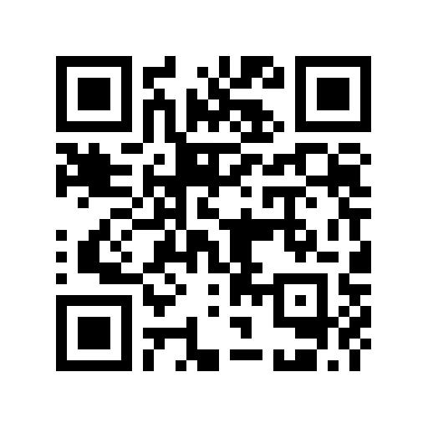

汕头市2024年专利检索分析大赛咨询微信群

